111年10月4日餐點照片
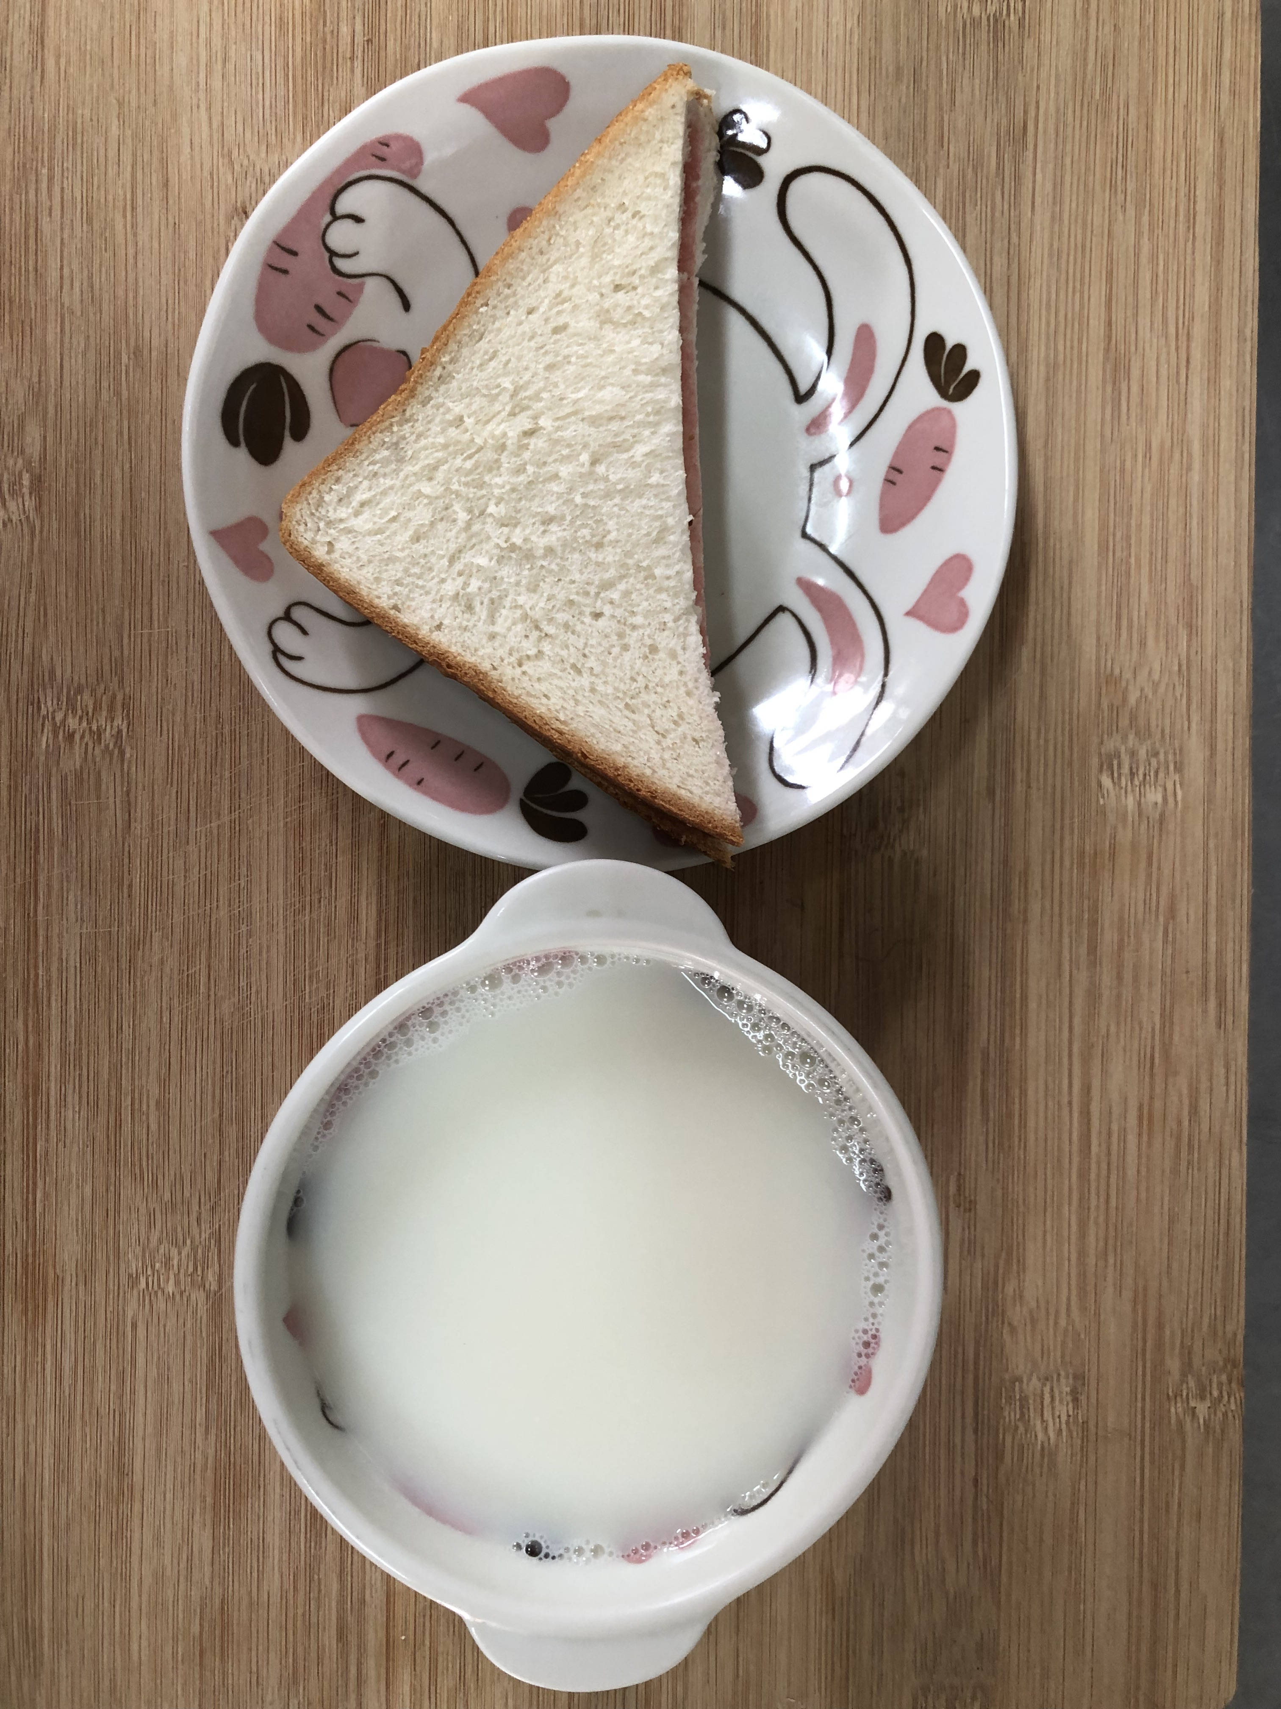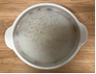
早餐(三明治、牛奶) 下午點心(芋香西米露)
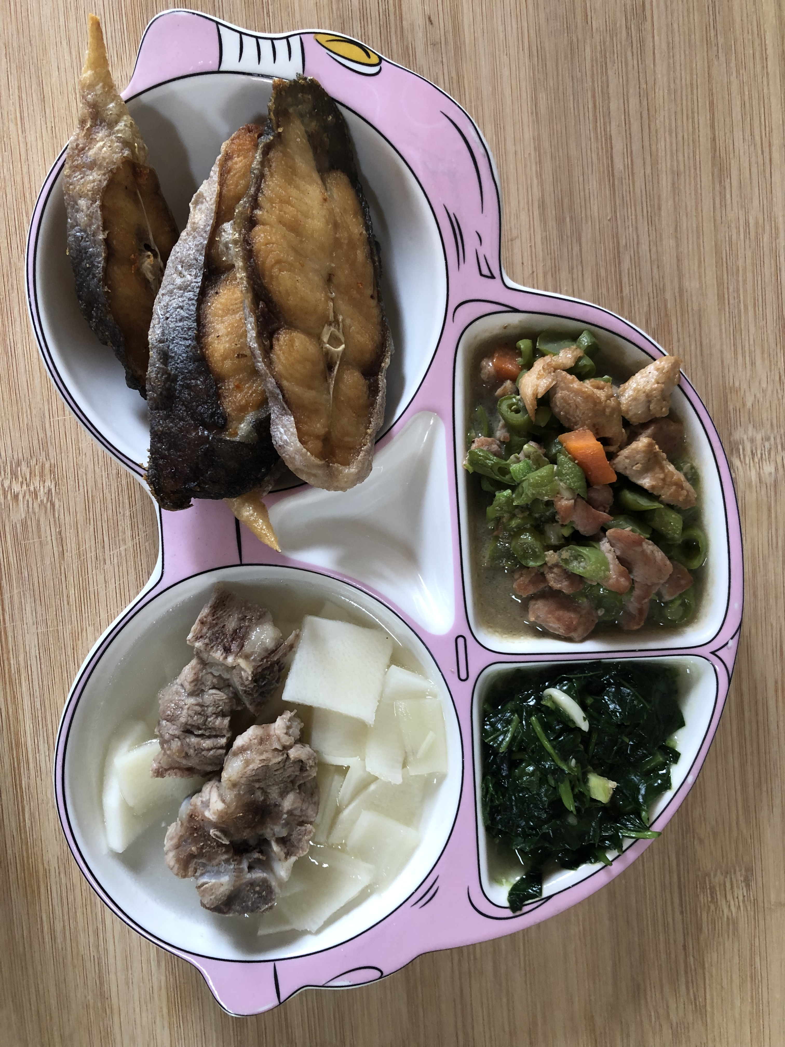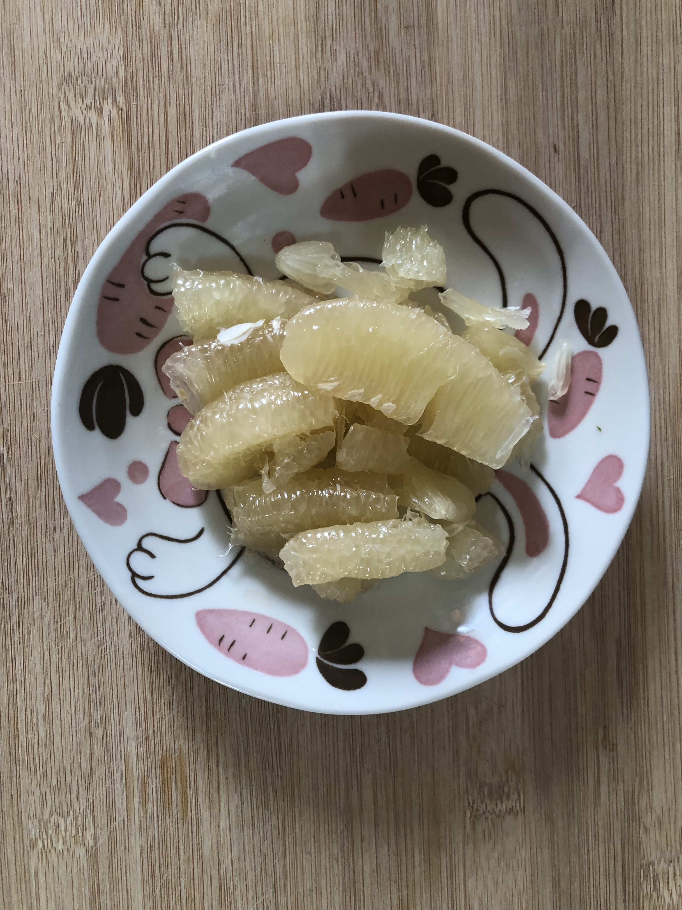
午餐(香料煎魚、雙料豇豆、炒青菜、排骨竹筍湯、水果)

